Jak vypěstovat Eukalyptus Gunni

Semena Gunnii Eukalyptu vyséváme nejlépe od jara do podzimu, nejsou nijak náročná na půdum nejsnášejí jen překyselené ,zasolené, a težké jílovité půdy. Ideální zeminou je směs listovky, drnovky, písku a kompostu. Semena mají dobrou klíčivost alespoň při 20°C.
Semena jsou drobná jako maková semínka,vyséváme je jednotlivě na povrch substrátu ve vzdálenosti cca 5 cm ,poté mírně utlačíme. Přesazujeme nejlépe každý druhý rok.
Substrát se semínkiy je nutno udržovat stále vlhký, květináč proto hodně zalejeme a přikryjeme průhledným igelitem, nebo tabulí skla tak, aby měly semena teplé a vlhké klima s přístupem vzduchu (běžně roste v bažinatých půdách). První rostlinky lze spatřit po tůdnu až měsíci v závislosti na kvalitě půdy. Vzhledem k rychlému růstu častěji přihnojujeme zejména dusíkatými nebo komplexními minerálními hnojivy (poprvé až po 6 měsících). Jakmile dosáhnou sazenice výšky 15cm (asi po 2
měsících), můžeme přesazovat , musíme však dát pozor na citlivý kořenový systém rostliny. Pokud bysme jej porušili rostlina velmi rychle uvadá.
Přes léto můžeme Eukalyptus umístit na balkon či zahradu, na slunném místě však mívá větší potřebu vody. Eukalyptus nemá přílišný sklon k větvení , proto je nutno jej zaštipovat dle potřeby( poprvé asi v 10 cm, ideální je pak duben-březen).
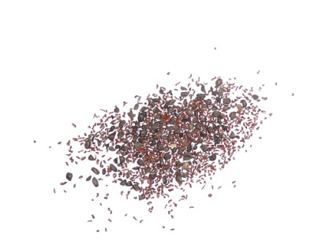
Škůdci eukalyptus napadají jen velmi zřídka.
Při nachlazení,týmě,či jiných dýchacích potížích zle zalít šélek s dvěma čajovými lžičkami nakrájených listů horkou vodou, tento čas s vůní podobnou peprmintu pak zaručeně uleví Vašemu dýchacímu ústrojí.

www.Rostliny-semena.cz

